

Escola Superior de Ciência e Tecnologia
Licenciatura em Engenharia Informática - 2024/2025
Linguagens e Paradigmas de Programação

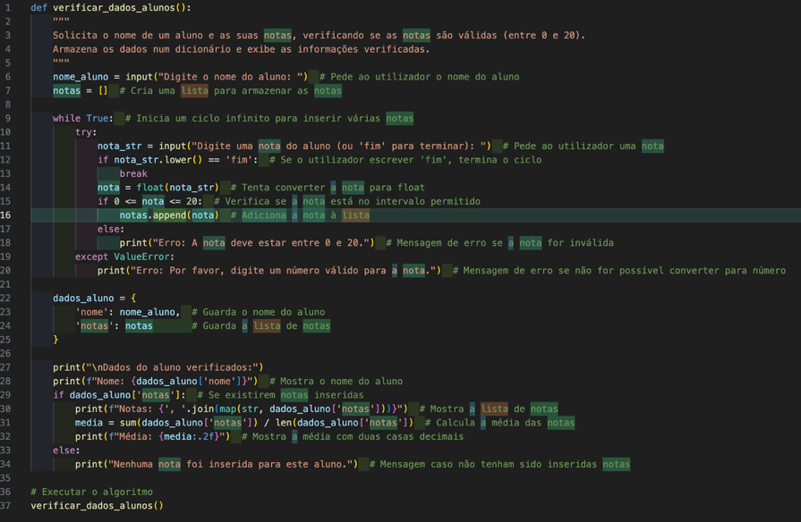
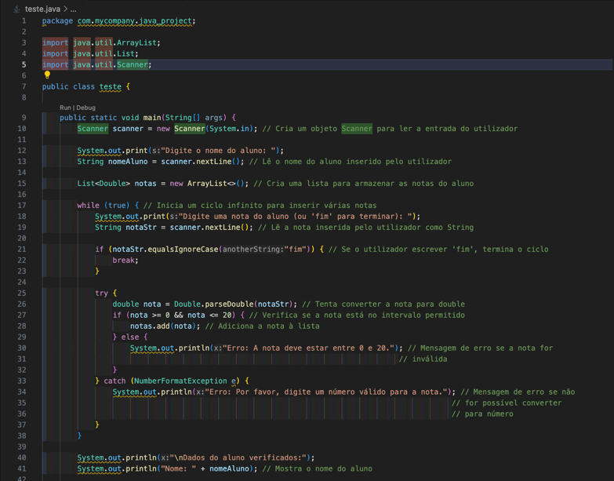
VS

Aluno:
Miguel Magalhães (2021103166)

Docente: Sr. Prof. José Arnaud

15 de Maio de 2025

Índice de Conteúdos
Índice de Conteúdos 2
Índice de Imagens 3
Introdução 5
Enquadramento 6
Objetivos 7
Estrutura do Relatório 8
Desenvolvimento 9
Indicar o enunciado 9
Comentário das Linhas de Código Mais Relevantes 10
Implementação em Java — Código Completo Comentado 10
Implementação em Java — Excertos mais relevantes 11
Implementação em Python – Código Completo Comentado 13
Implementação em Python – Excertos mais relevantes 13
Reflexão sobre as Principais Diferenças entre o Código em Python e em Java 15
Limitações do Algoritmo 18
Melhorias que Podiam ser Implementadas 20
Conclusão 22
Anexos 23

Índice de Imagens
Figura i.: Print do código teste.java comentado. 10
Figura ii.: Criação de um objeto Scanner para leitura de dados introduzidos pelo utilizador através do teclado. 11
Figura iii.: Solicita e lê do utilizador o nome do aluno, armazenando-o na variável nomeAluno. 11
Figura iv.: Cria uma lista dinâmica de valores decimais (double) para armazenar as notas do aluno. 11
Figura v.: Inicia um ciclo infinito que permite a inserção sucessiva de notas até ser indicado o fim pelo utilizador. 11
Figura vi.: Condição de paragem do ciclo: termina a introdução de notas caso o utilizador escreva "fim" (sem sensibilidade a maiúsculas/minúsculas). 11
Figura vii.: Conversão da string lida para um valor decimal (double) e validação do intervalo permitido. Se a nota for válida, é adicionada à lista de notas. 12
Figura viii.: Mensagem de erro apresentada ao utilizador caso a nota não esteja no intervalo permitido. 12
Figura ix.: Tratamento de exceção: caso a conversão da nota falhe (caracteres não numéricos), informa o utilizador do erro. 12
Figura x.: Verifica se foram introduzidas notas válidas para o aluno e, se existirem notas, calcula a soma e a média, apresentando-a formatada com duas casas decimais. 12
Figura xi.: Fecha o objeto Scanner e liberta os recursos associados: 13
Figura xii.: Print do código act.py comentado. 13
Figura xiii.: Solicita e lê do utilizador o nome do aluno, armazenando-o na variável nome_aluno e inicializa uma lista vazia destinada ao armazenamento das notas inseridas. 13
Figura xiv.: Inicia um ciclo infinito que permitirá ao utilizador inserir múltiplas notas, terminando apenas quando for digitado "fim". 14
Figura xv.: Solicita a nota ao utilizador e verifica se o comando "fim" foi digitado (ignorando maiúsculas/minúsculas) para terminar o ciclo. 14
Figura xvi.: Conversão da string para valor decimal (float) e validação do intervalo permitido. Se a nota for válida, é adicionada à lista de notas; caso contrário, é apresentada uma mensagem de erro. 14
Figura xvii.: Tratamento de exceção: caso a conversão falhe (por exemplo, caracteres não numéricos), apresenta uma mensagem de erro ao utilizador. 14
Figura xviii.: Se existirem notas válidas, apresenta a lista das notas e calcula a média (com duas casas decimais) e se não forem inseridas notas, informa o utilizador. 15

Introdução
O presente relatório foi elaborado no âmbito da unidade curricular de Linguagens e Paradigmas de Programação, integrada na Licenciatura em Engenharia Informática. O objetivo fundamental deste trabalho consiste na análise crítica e comparativa de um algoritmo implementado em duas linguagens de programação distintas: Java e Python.
Neste contexto, pretende-se evidenciar não apenas as diferenças sintáticas e estruturais entre as linguagens, mas também a abordagem ao paradigma de programação e à resolução de problemas. O trabalho inclui, ainda, a identificação das linhas de código mais relevantes, a reflexão sobre as limitações do algoritmo proposto e a apresentação de sugestões de melhoria.
A realização deste exercício pretende consolidar os conhecimentos adquiridos na unidade curricular, promovendo o desenvolvimento de competências analíticas e críticas relativamente às opções de implementação e à utilização adequada das ferramentas proporcionadas por diferentes linguagens de programação. Adicionalmente, visa-se incentivar a reflexão sobre as boas práticas de programação e a adaptabilidade dos algoritmos às necessidades do utilizador.

Enquadramento
A aprendizagem e compreensão das diferentes linguagens de programação constituem um pilar fundamental na formação em Engenharia Informática. A disciplina de Linguagens e Paradigmas de Programação propõe, por isso, a exploração prática das principais linguagens utilizadas na indústria, com especial enfoque nas suas particularidades, vantagens e limitações.
O exercício proposto insere-se neste contexto pedagógico, permitindo ao estudante contactar diretamente com a implementação de algoritmos em linguagens de alto nível, nomeadamente Java e Python. Ambas as linguagens são amplamente adotadas, apresentando diferentes filosofias de desenvolvimento, modelos de gestão de memória, estruturas de controlo e mecanismos de tratamento de erros.
Ao analisar a resolução de um mesmo problema em duas linguagens, o estudante é desafiado a compreender não só as distinções técnicas, mas também as razões subjacentes a determinadas escolhas de implementação. Esta abordagem fomenta a versatilidade, a capacidade de adaptação a diferentes ambientes de programação e a aquisição de competências essenciais para o desenvolvimento de soluções robustas e eficientes.

Objetivos
O principal objetivo deste trabalho consiste em promover uma análise detalhada e fundamentada da implementação de um algoritmo simples, utilizando as linguagens de programação Java e Python. Pretende-se, assim, alcançar os seguintes objetivos específicos:

- Indicar o enunciado do algoritmo proposto.
- Comentar as linhas de código mais relevantes nas implementações em Java e Python.
- Fazer uma reflexão sobre as principais diferenças entre o código em Python e em Java.
- Identificar as limitações do algoritmo apresentado.
- Apontar melhorias que poderiam ser implementadas.

A concretização destes objetivos permite desenvolver uma análise crítica e comparativa entre as linguagens de programação, aprofundando a compreensão dos seus principais conceitos e práticas de implementação.

Estrutura do Relatório
O presente relatório encontra-se organizado da seguinte forma:

- Introdução: Apresenta o contexto e a motivação do trabalho.
- Enquadramento: Descreve o âmbito da análise e a sua relevância na formação em Engenharia Informática.
- Objetivos: Define, de forma clara, os principais objetivos a atingir com este trabalho.
- Desenvolvimento: Inclui o enunciado do algoritmo, os códigos em Java e Python comentados, a análise das linhas mais relevantes, a reflexão comparativa entre as linguagens, as limitações do algoritmo e propostas de melhoria.
- Conclusão: Resume os principais pontos analisados, evidenciando as aprendizagens e considerações finais.
- Bibliografia: Lista as fontes e referências consultadas.
- Anexos: Contém materiais complementares ou códigos na íntegra, caso aplicável.

Desenvolvimento

Indicar o enunciado
O exercício em análise tem como finalidade a criação de um algoritmo capaz de registar o nome de um aluno e as respetivas notas, garantindo que cada nota inserida se encontra no intervalo válido de 0 a 20 valores. O programa deverá solicitar ao utilizador, de forma iterativa, a introdução das notas do aluno, permitindo a sua inserção até que o utilizador indique explicitamente a vontade de terminar (através do comando “fim”). Após a recolha dos dados, o algoritmo deverá apresentar o nome do aluno, a lista das notas inseridas e o cálculo da média aritmética das mesmas. Caso não sejam introduzidas notas válidas, o sistema deverá informar o utilizador desse facto.
De modo a proporcionar uma análise comparativa entre diferentes paradigmas e estilos de programação, o mesmo algoritmo foi desenvolvido em duas linguagens de programação distintas: Java e Python. Esta abordagem permite evidenciar diferenças ao nível da sintaxe, gestão de tipos de dados, estruturas de controlo e tratamento de exceções, mantendo inalterada a lógica subjacente à resolução do problema.

Comentário das Linhas de Código Mais Relevantes
Nesta secção, apresenta-se, em primeiro lugar, o código completo de cada implementação (Java e Python), acompanhado de comentários explicativos, de modo a clarificar o funcionamento global do algoritmo.
A seguir, são destacados e analisados, de forma individual, os excertos considerados mais relevantes, justificando a sua importância para o correto funcionamento da solução desenvolvida.

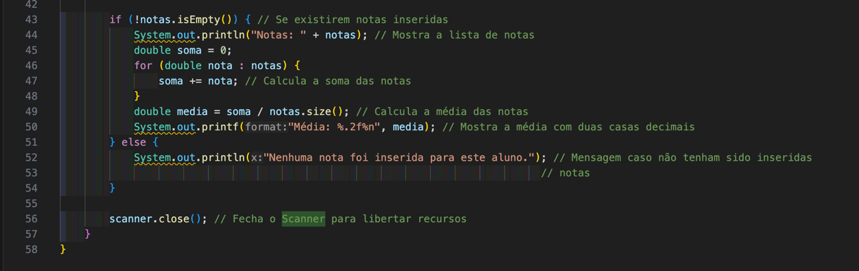
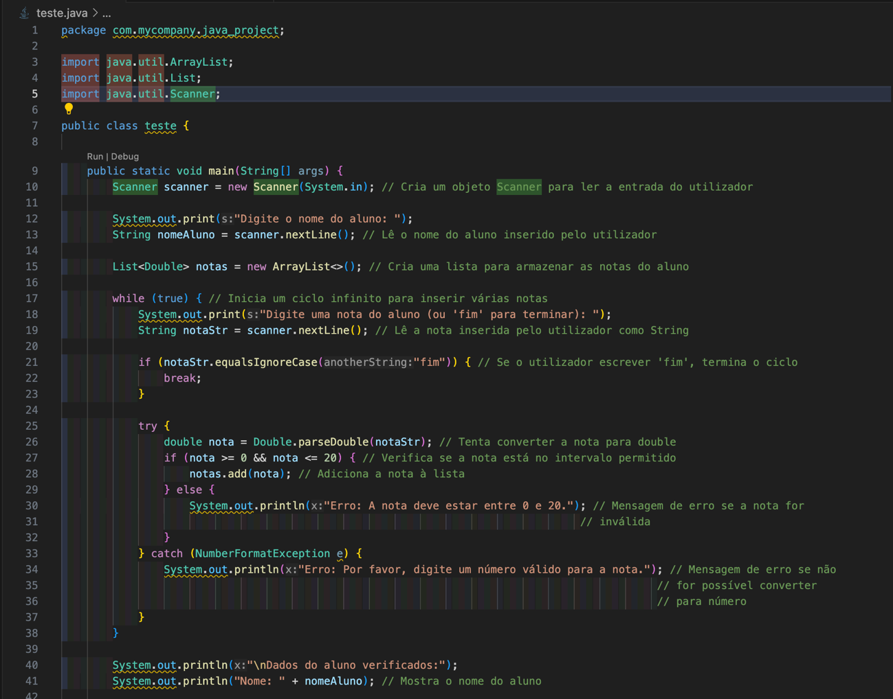
Implementação em Java — Código Completo Comentado
Figura i.: Print do código teste.java comentado.

Implementação em Java — Excertos mais relevantes
- Cria um objeto Scanner para leitura de dados introduzidos pelo utilizador através do teclado:
Figura ii.: Criação de um objeto Scanner para leitura de dados introduzidos pelo utilizador através do teclado.

- Solicita e lê do utilizador o nome do aluno, armazenando-o na variável nomeAluno:
Figura iii.: Solicita e lê do utilizador o nome do aluno, armazenando-o na variável nomeAluno.

- Cria uma lista dinâmica de valores decimais (double) para armazenar as notas do aluno:

Figura iv.: Cria uma lista dinâmica de valores decimais (double) para armazenar as notas do aluno.

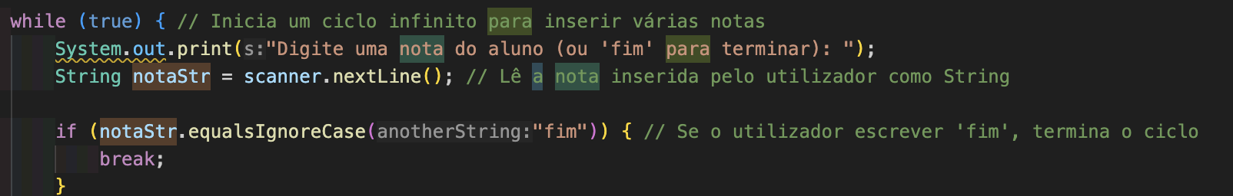
- Inicia um ciclo infinito que permite a inserção sucessiva de notas até ser indicado o fim pelo utilizador:
Figura v.: Inicia um ciclo infinito que permite a inserção sucessiva de notas até ser indicado o fim pelo utilizador.


- Condição de paragem do ciclo: termina a introdução de notas caso o utilizador escreva "fim" (sem sensibilidade a maiúsculas/minúsculas).
Figura vi.: Condição de paragem do ciclo: termina a introdução de notas caso o utilizador escreva "fim" (sem sensibilidade a maiúsculas/minúsculas).
- Conversão da string lida para um valor decimal (double) e validação do intervalo permitido. Se a nota for válida, é adicionada à lista de notas:
Figura vii.: Conversão da string lida para um valor decimal (double) e validação do intervalo permitido. Se a nota for válida, é adicionada à lista de notas.

- Mensagem de erro apresentada ao utilizador caso a nota não esteja no intervalo permitido:
Figura viii.: Mensagem de erro apresentada ao utilizador caso a nota não esteja no intervalo permitido.

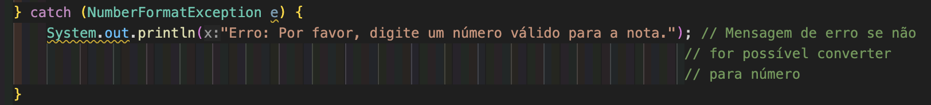
- Tratamento de exceção: caso a conversão da nota falhe (caracteres não numéricos), informa o utilizador do erro:
Figura ix.: Tratamento de exceção: caso a conversão da nota falhe (caracteres não numéricos), informa o utilizador do erro.

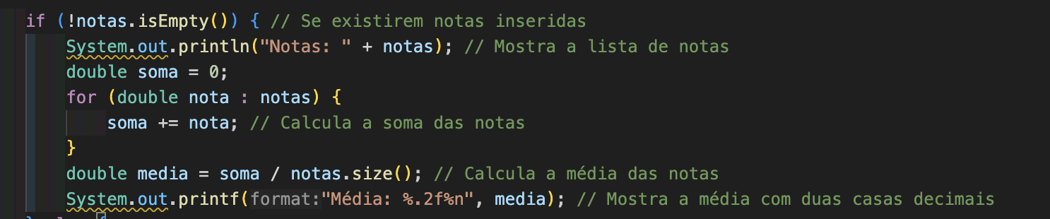
- Verifica se foram introduzidas notas válidas para o aluno e, se existirem notas, calcula a soma e a média, apresentando-a formatada com duas casas decimais:
Figura x.: Verifica se foram introduzidas notas válidas para o aluno e, se existirem notas, calcula a soma e a média, apresentando-a formatada com duas casas decimais.

- Fecha o objeto Scanner e liberta os recursos associados:
Figura xi.: Fecha o objeto Scanner e liberta os recursos associados:

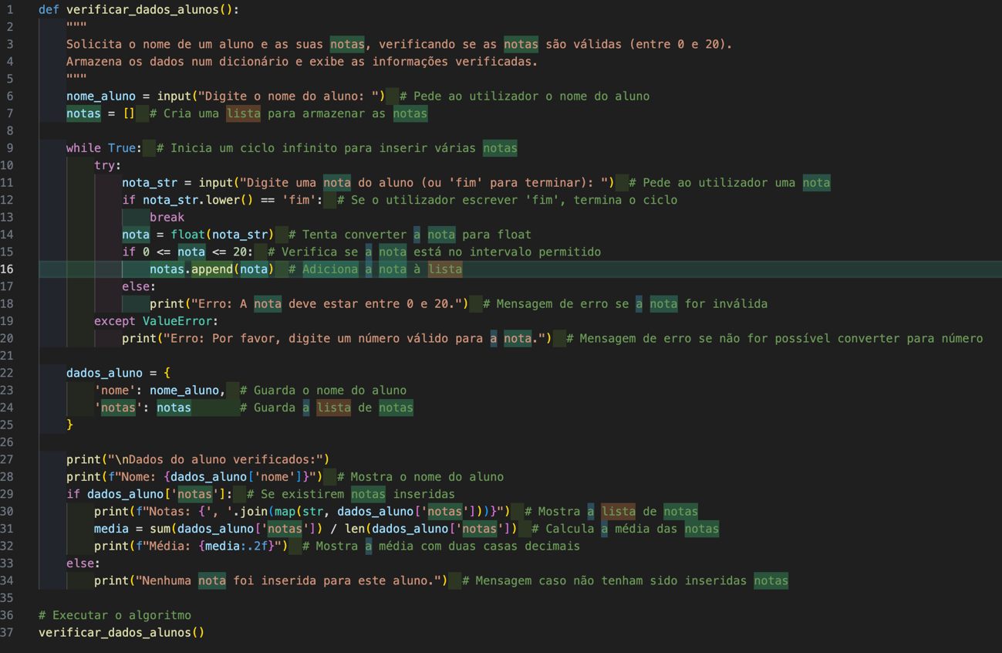
Implementação em Python – Código Completo Comentado
Figura xii.: Print do código act.py comentado.

Implementação em Python – Excertos mais relevantes

- Solicita e lê do utilizador o nome do aluno, armazenando-o na variável nome_aluno e inicializa uma lista vazia destinada ao armazenamento das notas inseridas:
Figura xiii.: Solicita e lê do utilizador o nome do aluno, armazenando-o na variável nome_aluno e inicializa uma lista vazia destinada ao armazenamento das notas inseridas.
- Inicia um ciclo infinito que permitirá ao utilizador inserir múltiplas notas, terminando apenas quando for digitado "fim":
Figura xiv.: Inicia um ciclo infinito que permitirá ao utilizador inserir múltiplas notas, terminando apenas quando for digitado "fim".

- Solicita a nota ao utilizador e verifica se o comando "fim" foi digitado (ignorando maiúsculas/minúsculas) para terminar o ciclo:
Figura xv.: Solicita a nota ao utilizador e verifica se o comando "fim" foi digitado (ignorando maiúsculas/minúsculas) para terminar o ciclo.

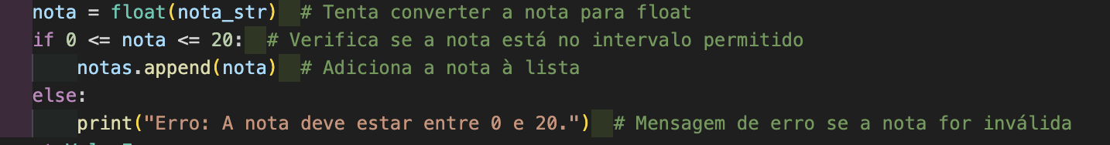
- Conversão da string para valor decimal (float) e validação do intervalo permitido. Se a nota for válida, é adicionada à lista de notas; caso contrário, é apresentada uma mensagem de erro.
Figura xvi.: Conversão da string para valor decimal (float) e validação do intervalo permitido. Se a nota for válida, é adicionada à lista de notas; caso contrário, é apresentada uma mensagem de erro.

- Tratamento de exceção: caso a conversão falhe (por exemplo, caracteres não numéricos), apresenta uma mensagem de erro ao utilizador.
Figura xvii.: Tratamento de exceção: caso a conversão falhe (por exemplo, caracteres não numéricos), apresenta uma mensagem de erro ao utilizador.

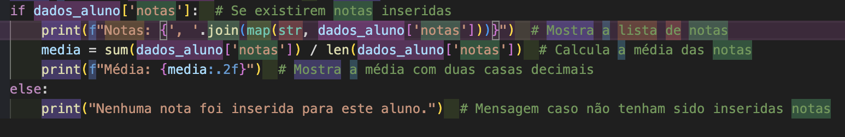
- Se existirem notas válidas, apresenta a lista das notas e calcula a média (com duas casas decimais) e se não forem inseridas notas, informa o utilizador.
Figura xviii.: Se existirem notas válidas, apresenta a lista das notas e calcula a média (com duas casas decimais) e se não forem inseridas notas, informa o utilizador.

Reflexão sobre as Principais Diferenças entre o Código em Python e em Java
A implementação do mesmo algoritmo em Python e em Java evidencia de forma clara as diferenças estruturais, sintáticas e paradigmáticas entre estas duas linguagens de programação. Destacam-se as seguintes diferenças fundamentais:

- Sintaxe e Verbosidade

- O Python caracteriza-se por uma sintaxe simples, concisa e de fácil leitura. É possível implementar a mesma lógica com menos linhas de código e de forma mais direta, tornando o código mais acessível, sobretudo para iniciantes.

- O Java, por sua vez, exige uma maior verbosidade. A declaração explícita dos tipos de dados, a necessidade de estruturar o código em classes e métodos, e o uso obrigatório de instruções como import e Scanner, tornam o código mais extenso e formalizado.

- Gestão de Tipos de Dados

- O Java é uma linguagem fortemente tipada, obrigando à declaração prévia do tipo de cada variável (String, double, etc.), o que reduz o risco de erros em tempo de execução, mas exige maior rigor na escrita do código.

- Em Python, a tipagem é dinâmica, permitindo maior flexibilidade e rapidez na definição de variáveis, mas podendo originar erros se não houver atenção à coerência dos tipos.

- Estruturas de Dados

- Em Java, a utilização de uma ArrayList<Double> é necessária para armazenar as notas, enquanto em Python uma simples lista (list) é suficiente, tornando o código mais direto e menos dependente de estruturas externas.

- O acesso e manipulação de listas em Python é também mais intuitivo e com menos código associado.

- Leitura de Dados do Utilizador

- O Java utiliza o objeto Scanner para leitura da entrada, que exige a criação e posterior encerramento do mesmo (scanner.close()), sob pena de má gestão de recursos.

- Em Python, a função input() é suficiente para recolher dados do utilizador, sem necessidade de criação de objetos ou gestão de recursos adicionais.

- Tratamento de Exceções

- Ambas as linguagens permitem a captura e tratamento de exceções, embora com sintaxe diferente: try-catch em Java e try-except em Python. Em Python, este mecanismo é mais compacto e integrado na própria estrutura do ciclo.

- Em Java, o tratamento de exceções implica a criação explícita do bloco try-catch, indicando claramente o tipo de exceção a capturar.
- Estrutura Geral do Programa

- O Java obriga à existência de uma estrutura de classes e de um método principal (public static void main), reforçando o paradigma orientado a objetos.

- O Python permite a execução direta de funções, sem necessidade de estruturação em classes, facilitando a prototipagem e experimentação.

- Apresentação dos Resultados

- Em Java, a apresentação da média é feita através do método System.out.printf, com formatação explícita.

- Em Python, a formatação da média é obtida de forma simples através de f-strings.

- Paradigma de Programação

- Java está claramente orientado ao paradigma orientado a objetos, mesmo para algoritmos simples, ao passo que Python permite um paradigma mais procedural e flexível.

Em suma:

O Python oferece maior simplicidade, rapidez e flexibilidade para pequenas aplicações e protótipos, sendo muito apreciado pela sua curva de aprendizagem reduzida e elevada legibilidade.
O Java, por outro lado, proporciona maior robustez, controlo e estrutura, sendo preferido em projetos de grande escala, onde a gestão rigorosa dos tipos e dos recursos é fundamental.

Limitações do Algoritmo
Apesar de cumprir os requisitos mínimos do enunciado, o algoritmo apresentado, em ambas as versões (Java e Python), apresenta algumas limitações relevantes que importa salientar:

- Apenas Um Aluno por Execução

- O algoritmo foi concebido para registar apenas um aluno de cada vez. Não permite o armazenamento, consulta ou processamento de dados relativos a múltiplos alunos numa mesma execução, limitando a sua utilidade em contextos educativos reais.

- Falta de Persistência de Dados

- Os dados recolhidos (nome e notas) apenas existem enquanto o programa está a ser executado, não sendo guardados em qualquer ficheiro, base de dados ou sistema de armazenamento permanente. Isso inviabiliza consultas futuras ou a reutilização dos dados.

- Interface de Utilizador Limitada

- A interação é realizada exclusivamente através da linha de comandos (CLI), não oferecendo uma interface gráfica ou uma experiência de utilização mais intuitiva, ou acessível a utilizadores menos experientes.

- Validação de Dados Simples

- A validação dos dados limita-se a garantir que as notas estão entre 0 e 20 e que o valor inserido é numérico. Não existe validação para outros aspetos, como a garantia de que o nome do aluno não está vazio, ou o controlo sobre o número de casas decimais nas notas.

- Ausência de Funcionalidades Adicionais

- O algoritmo não permite a edição ou remoção de notas após a sua inserção, nem oferece funcionalidades como o cálculo de estatísticas adicionais (ex: nota máxima, nota mínima) ou a exportação dos resultados.

- Escalabilidade e Manutenção

- Sendo um algoritmo simples e linear, não está preparado para ser expandido ou integrado facilmente em sistemas maiores, carecendo de modularização e separação clara de responsabilidades.

- Dependência do Utilizador

- Toda a validação é reativa, ou seja, o algoritmo apenas deteta e informa o utilizador quando ocorre um erro, não prevenindo, por exemplo, a inserção repetida do mesmo valor ou entradas desnecessárias.

Melhorias que Podiam ser Implementadas

Com vista à evolução do algoritmo e à sua adaptação a cenários mais exigentes ou realistas, identificam-se várias melhorias possíveis:

- Permitir o Registo de Vários Alunos

- Uma das principais evoluções passaria pela implementação de um mecanismo que permitisse a inserção e armazenamento dos dados de múltiplos alunos numa só execução, possibilitando o cálculo e apresentação de médias individuais e gerais.

- Implementação de Persistência de Dados

- A introdução de funcionalidades para guardar os dados em ficheiros (texto, CSV, JSON) ou bases de dados permitiria a consulta posterior, o processamento estatístico e a recuperação dos registos em execuções futuras.

- Melhoria da Interface de Utilizador

- O desenvolvimento de uma interface gráfica (GUI) tornaria o algoritmo mais acessível a utilizadores menos experientes e melhoraria a experiência de utilização.

- Validação Adicional de Dados

- Poderia ser reforçada a validação dos dados inseridos, assegurando, por exemplo, que o nome do aluno não é deixado em branco, que não são inseridas notas duplicadas, e limitando o número de casas decimais permitidas nas notas

- Funcionalidades Estatísticas

- A implementação de novas funcionalidades, como o cálculo da nota máxima, nota mínima, desvio padrão, ou a classificação automática dos resultados, enriqueceria significativamente o algoritmo.

- Permitir Edição e Remoção de Notas

- Seria útil permitir ao utilizador editar ou remover notas já inseridas antes do cálculo final da média, aumentando a flexibilidade do sistema.

- Exportação e Impressão de Resultados

- Adicionar a possibilidade de exportar os resultados para formatos populares (PDF, Excel) ou permitir a impressão direta facilitaria a partilha e arquivo dos dados.

- Modularização do Código

- Reestruturar o código de modo a torná-lo mais modular, separando claramente as funções de entrada de dados, validação, processamento e apresentação, melhoraria a sua legibilidade, manutenção e possibilidade de reutilização.

Conclusão
O presente trabalho, proposto no âmbito da unidade curricular de Linguagens e Paradigmas de Programação da Licenciatura em Engenharia Informática, permitiu aprofundar a compreensão das diferenças e semelhanças entre as linguagens de programação Java e Python, através da análise comparativa da implementação de um algoritmo simples, mas representativo dos conceitos fundamentais da programação.
Ao longo do relatório, foi possível constatar que ambas as linguagens conseguem responder eficazmente ao problema proposto, ainda que recorrendo a abordagens distintas em termos de sintaxe, estrutura e paradigma. O Python destacou-se pela sua simplicidade, concisão e facilidade de leitura, características que o tornam particularmente atrativo para tarefas de desenvolvimento rápido e prototipagem. Por outro lado, o Java evidenciou-se pela sua robustez, rigor na gestão de tipos e orientação a objetos, sendo mais indicado para contextos em que a escalabilidade, a manutenção e a estruturação do código assumem especial importância.
Foram identificadas limitações relevantes no algoritmo, nomeadamente a impossibilidade de registar múltiplos alunos, a ausência de mecanismos de persistência de dados e a interface restrita à linha de comandos. Paralelamente, foram propostas várias melhorias, que, a serem implementadas, permitiriam uma aplicação mais robusta, flexível e próxima das necessidades reais dos utilizadores.
A realização deste exercício contribuiu não só para consolidar competências técnicas em programação, mas também para o desenvolvimento do espírito crítico relativamente à escolha das ferramentas e abordagens mais adequadas em cada contexto. Reforça-se, assim, a importância de uma análise cuidada das necessidades e restrições do problema antes da seleção da linguagem ou do paradigma de programação a adotar, valorizando o papel da reflexão fundamentada na formação do engenheiro informático.

Anexos





